بسم الله الرحمن الرحيم
الاختبارمستوى اللغة العربية للصف الخامس
للفصل الدراسي الثاني للعام 2017 / 2018

الاسم:..................
***********************************************************************
10علامات
السؤال الاول :اقرأ النص التالي ثم أجيب عن الأسئلة التي تليه :

على شاطئ البحر الميت كان الوالدان يستمتعان بالنظر إلى طفليهما : مريم , وماهر , وهما يلعبان بسعادة . فجاة هبّت عاصفة سحبت الطّفلين الى عُرض البحر. بدأ الوالدان يصرخان ويستنجدان ؛ فتجمهر الناس , لكن احدًا لم يجرؤ على الغامرة بدخول المياه

.

1- 1) ماذا كان يفل الوالدان على شاطئ البحر ؟....................................................

2) كيف اختفى الطفلان وراء الأمواج ؟ ..........................................................

3) ضع عنوانًا مناسبًا للنص ......................................
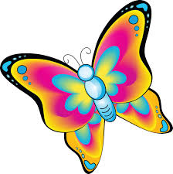
4) ضع علامة الترقيم المناسبة في المربع .

5) ما معنى : تمجهر ........................... متشبثة ........................

2- 6) استخرج من النص :
1 . حرف عطف .................. 2 . اسم معرفة ...................
3 . حرف جر واسم مجرور ............... 4 . ضمير للمثنى المذكر .......................
5 . فعل ماضي .................... 6 . حرف جزم .................
7- مثنى .................. 8- اسم نكرة ......................

السؤال الثاني :فرّق في المعنى بين الكلمتين اللتين تحتهما خط في الجمل التالية :
أ- نصب الصّياد شبكته ..................................
أقامت الدولة شبكة مواصلات حديثة...........................
4 علامة

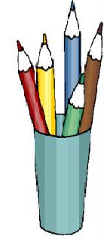
ب- أخذ الجُرذ في قرض الشبكة ................................
سدّد علي قرض البناء الذي استدانه .........................
.

السؤال الثالث : املأ الفراغ على نمط المثال :
3 علامات

دخل المصلي المسجد ذاكرًا ربه.

أ . شرب سعيد الماء .......................
ب . نزلت الامطار ............................
ج . ذهب أبي إلى مكة ..........................

السؤال الرابع : املأ الفراغ باسم موصول مناسب :
4 علامات

( هذه , هذا , هذان , هاتان , هؤلاء )
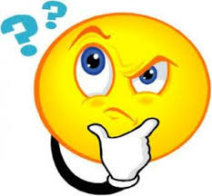
أ . ............ الطالبتان اشتركتا بأجمل لوحة فنية .
ب ............. المعلمون يستحقون التقدير والاحترام .
ج . .................. النساء دخلن في الإسلام .
د .................. العصفور على الغصن ريشه جميل .

السؤال الخامس : اكتب مضارع الافعال التالية :
3 علامات

1 . هدى..................... 2 . غدا .................. 3 . بكى..................

السؤال السادس : ضع دائرة حول رمز الاجابة الصحيحة :
10 علامة

1 . واحدة من الحروف التالية ليس من حروف العطف:
أ . ثم ب . في ج . أو
2 . أنا............... على السّرير .
أ . ينام ب . أنام ج . ننام

3.واحدة من الكلمات التالية همزة وصل :
أ . أتى ب . اتجه ج . أمر
4. ضد كلمة "مليء" :
أ . أرسل ب .تأكد ج. فارغ
5 . إنّ.............غفورٌ :
أ . اللهَ ب . اللهُ ج . اللهِ
6 . حل .................سهل :
أ . المسئلة ب . المسألة ج . المسؤلة
7 . واحدة من الآتية تعتبر فعلا تعجب :
أ . أجمل ب . خاسرًا ج . خشيةً

8 . عند كتابة ماء بتنوين الفتح فإنها تكتب :
أ . ماءً ب . ماءًا ج . ماءاً

9. ...........................أطباء
أ . هاتان ب . هؤلاء ج .هذا
10 . ( قال الصياد--- ما أكبر السمكة---- ) علامات الترقيم المناسبة للفراغ هي :
أ .(: / . ) ب . ( :/! ) ج . (،/؟ )

3 علامات
السؤال السابع :
ميّز الكلمة التي تعرب مفعولًا لأجله من الكلمة التي تعرب حال في الجمل التالية :
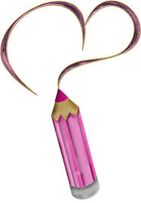
ا 1- تستخدم مصانع الحاسوب توفيرًا للوقت والجهد .......................
2- استقبل الوزير ضيوفه مرحبًا ................................
3- كرم جلالة الملك المنقد تقديرًا لشجاعته..................
4- شارك بلال في العمل متحمسًا........................
:

السؤال التاسع : رتّب كلمات كل سطر ؛ لتكون جملة مفيدة :
علامة

يافا - البرتقال - تشتهرُ - بزراعة
...............................................................................

